ICS | 点击此处添加ICS号
CCS | 点击此处添加CCS号
团 体 标准
T/CPHA XXXXX—XXXX

岸边集装箱起重机自动识别系统技术要求

Technology Requirements for Automatic Recognition System of
Quayside Container Crane
Quayside
(点击此处添加与国际标准一致性程度的标识)

XXXX-XX-XX发布
XXXX-XX-XX实施
`
目次
前言 II
1 范围 1
2 规范性引用文件 1
3 术语和定义 1
4 缩略语 2
5 一般要求 2
6 集卡定位识别 4
7 集卡防吊起 6
8 集卡车号识别 7
9 集装箱箱号识别 8
10 集装箱箱信息识别 9
11 防撞识别 10
12 锁孔识别 12
13 双箱识别 13

前言
本文件按照GB/T 1.1—2020《标准化工作导则 第1部分：标准化文件的结构和起草规则》的规定起草。
本文件由中国港口协会提出并归口。
本文件起草单位：上海国际港务（集团）股份有限公司、厦门远海集装箱码头有限公司、上海振华重工（集团）股份有限公司、博大视野（厦门）科技有限公司、上海海事大学、中国港口协会。
本文件主要起草人：孙金余、罗文斌、陈毅鹏、赵斌、宓超、杨晓光、王黎明、邹鹰、许力、孙博生、杨育青、马矜、吴南海、张传捷、金毅、赵宁、闻君、凌强、王秋晨、林建喜、姚之泓、王岩、黄志伟、冯凯、俞雪丰、楼立、张锦阳、郑燊、陆菁华、朱铮、张志伟、顾志华、陆拥军、杨靖培、沈如超、郭文生、周皓、范美琴。

岸边集装箱起重机自动识别系统技术要求
  - 范围
本文件规定了集卡定位识别、集卡防吊起、集卡车号识别、集装箱箱号识别、集装箱箱信息识别和防撞识别的系统技术要求。
本文件适用于岸边集装箱起重机的自动识别系统。
  - 规范性引用文件
下列文件中的内容通过文中的规范性引用而构成本文件必不可少的条款。其中，注日期的引用文件，仅该日期对应的版本适用于本文件；不注日期的引用文件，其最新版本（包括所有的修改单）适用于本文件。
GB 190 危险品货物包装标志
GB/T 1836 集装箱 代码、识别和标记
GB/T 4208 外壳防护等级(IP代码)
GB/T 4798.4 电工电子产品应用环境条件 第4部分：无气候防护场所固定使用
JTT 90 港口装卸机械风载荷计算及防风安全要求
GB/T 15119 集装箱常用残损代码
GB/T 26806 工业控制计算机系统 工业控制计算机基本平台
GB/T 15361 岸边集装箱起重机技术条件
GB/T 25070 信息安全技术网络安全等级保护安全设计技术要求
GB/T 28181 公共安全视频监控联网系统信息传输、交换、控制技术要求
GB/T 37025 信息安全技术 物联网数据传输安全技术要求
GB 50259 电气装置工程施工及验收规范
GA 36 中华人民共和国机动车号牌
GA/T 1211 安全防范高清视频监控系统技术要求
待定 港口集装箱智能理货技术要求
  - 术语和定义
下列术语和定义适用于本文件。

视场范围 field size
摄像机成像画面的实际覆盖区域，可根据视角大小和拍摄距离计算得到。

集卡车号 container truck number
由码头内部统一印刷于集装箱卡车顶部位的车辆编号。内集卡车号为码头统一规范印刷的内部编号，外集卡则为集卡车牌号码。

最小保护高度 minimum protection height
TALS判断集卡被吊起时，集卡车轮距离地面的最小距离。

防吊起检出率 anti-lifting detection rate
统计时间内TALS正确检出集卡被吊起的次数与实际作业被吊起次数的比值。

防吊起误检率 anti-lifting false detection rate
统计时间内TALS错误检出集卡被吊起的次数与实际作业总次数的比值。

图像捕获率 image capture rate
统计时间内有效抓拍目标图片的数量（不计重复图片）与这段时间内实际通过抓拍区域的目标数量的比值。

系统响应时间 system response time
识别系统接收输入/请求信号到给出识别结果之间的时间间隔。
  - 缩略语
下列缩略语适用于本文件。
IP——网际互连协议（Internet Protocol）
PLC——可编程逻辑控制器（Programmable Logic Controller）
TPS——集卡定位识别系统（Truck Position System）
TALS——集卡防吊起系统（Truck Anti-Lifting System）
  - 一般要求
    - 环境要求
工作条件应符合国家标准GBT15361中的工作级别和环境条件。
应具备天气防护装置或其他类似保护装置，保证系统在码头可正常作业条件下，不受环境的影响，避免因天气原因造成设备损坏。
应具备防水、防潮、防风、耐高低温（-40℃~60℃）、抗静电、防震动、防海风盐度腐蚀、防电磁干扰、防尘。
防风要求应符合JT/T 90的有关规定。
工作环境温度应符合GB/T 4798.4的有关规定。
应具备全天候作业条件。
    - 网络要求
应具备网络安全机制, 网络安全设计应符合GB/T 25070的有关规定。
摄像机网络应具备千兆网络传输带宽，传输距离超过85m应采取光纤传输。
应具备网络传输冗余链路配置。
网络传输带宽应满足实时作业视频回传。。
应具备断网、IP地址冲突、存储器满、非法访问、异常检测并联动报警的功能。
摄像机网络传输延时、包丢失率、包误差率、虚假包率应符合GB/T 28181的有关规定。
摄像机应具备断网续传功能。
    - 安全要求
应具备系统自检以及实时上报的功能。
应具备系统旁路功能，保证系统故障时不影响岸桥原有系统正常工作。
设备电气参数应在岸桥安全负载范围内。
    - 布局要求
应便于设备安装和维护。
应保证岸桥运行过程中数据采集设备的扫描范围或视场范围内不存在遮挡物。
应保证扫描范围或视场范围完整覆盖被识别目标。
不应对岸桥正常装卸作业造成干扰。
数据处理模块应安装在岸桥电气房或电控箱及机柜内。
应保证牢固、美观。
不应阻碍通道。
    - 安装要求
不应对岸桥主体结构造成影响。
不应改变岸桥原有安全保护装置及电气控制系统的功能和性能。
室外设备安装的易碰撞部分应加装防护硬罩，以免外力作用造成机械损伤。
室外设备安装应加装防摔链。
室外设备安装应有避雷措施。
室外设备防水等级应不小于GB/T 4208规定的IP65防护等级。
夜间光照影响自动识别系统识别率时，应安装补光设备。
室外电控箱及机柜箱体材料厚度不应低于2.5mm
室外电控箱及机柜应采用304级及以上不锈钢。
数据处理模块应具备散热或降温模块。
数据处理模块应符合GB/T 26806的有关规定。
摄像机应符合户外重工业使用环境，具备电子防抖、宽动态、背光补偿、强光抑制、自动曝光控制、自动对焦、自动白平衡、低光照（＞0.35Lux）支持功能。
摄像机宜采取防雷、防霜冻、防浪涌、防突波、耐盐雾、防腐蚀的防护措施。
摄像机防护等级应不低于GB/T 4208规定的IP68防护等级。
摄像机线缆应具备EMC防护功能。
管线施工应符合现行国家标准GB 50259的有关规定。
施工防水密封性应不低于GB/T 4208规定的IP65防护等级。
应具备电源冗余链路配置。
    - 数据要求
数据传输安全要求应符合GB/T 37025的有关规定。
应具备识别结果可追溯功能。
视频图像质量和信息延迟时间应符合GA/T 1211的有关规定。
应不影响岸桥原本PLC通讯。
应支持识别结果数据传输至信息中心，并设置优先级。
应具备存储通讯数据、识别结果、自检结果、故障信息的功能。
应具备上电自启动、断网本地存储、来电自动恢复的功能。
图像捕获率应大于99%。
应具备时间同步功能。
数据存储时间应不小于三个月。
数据通讯应采用TCP/IP、UDP、数据库、WebService等标准交互方式。
数据接口应采用XML、JSON等标准数据格式。
重要数据存储应有备份设置，当数据意外丢失或损坏时可修复。
  - 集卡定位识别
    - 集卡定位识别综合要求
系统响应时间应不大于3 s。
应具备排除过路车、排队车干扰的功能。
应具备输出集卡是否停准的状态信息。
应具备集卡未停准位置情况下限制吊具下降的功能。
应具备装卸过程中识别作业集卡是否驶离的功能。
应能够输出集卡大车方向位置，定位精度不大于10cm。
应具备存储TPS与PLC通讯数据的功能。
应具备存储TPS故障的功能。
应具备存储TPS结果的功能。
    - 集卡激光定位识别
集卡激光定位识别系统是由集卡激光扫描、集卡数据处理、集卡激光位置、集卡激光存储、集卡定位显示五部分构成，其基本构成见图1。
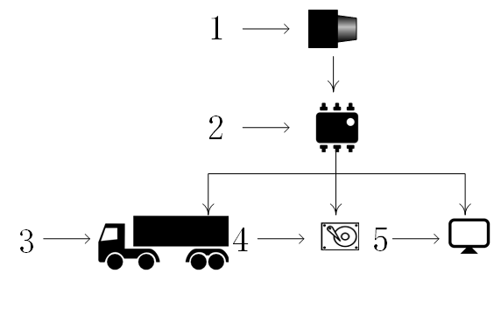
说明：
1——集卡激光扫描；
2——集卡数据处理；
3——集卡激光位置；
4——集卡激光存储；
5——集卡定位显示。
- 集卡激光定位识别构成
集卡激光扫描应满足：
精度在1-30m范围内应不大于10cm；
角度应不小于180°；
角分辨率应不大于0.25°。
集卡激光位置应具备小车方向定位或小车方向定位可扩展功能，定位精度不大于10cm。
    - 集卡视觉定位识别
集卡视觉定位识别是由集卡图像采集、集卡图像处理 、集卡视觉位置、集卡视觉存储、集卡定位显示五部分构成，其基本构成见图2。
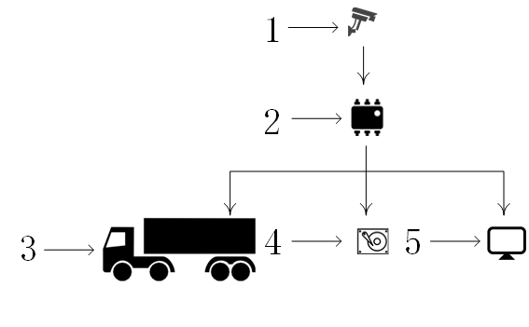
说明：
1——集卡图像采集；
2——集卡图像处理；
3——集卡视觉位置；
4——集卡视觉存储；
5——集卡定位显示。
- 集卡视觉定位识别构成
集卡图像采集画面分辨率应不低于1920×1080。
集卡视觉位置应符合下列要求：
应支持输出集卡小车方向位置，位置精度应不大于10cm。
应支持输出集卡偏转角度，角度精度应不大于5°。
    - 集卡定位显示
显示屏安装高度应与集卡司机视线水平一致。
显示屏可视距离应不小于20cm。
应保证各作业车道各个行驶方向的集卡正常引导。
显示内容，但不限于：作业车道号、集卡调整距离值、集卡调整方向提示、集卡到位提示、集卡驶离提示、TPS故障等信息的功能。
显示屏尺寸应不小于300mm*300mm。
应保证显示信息全天候可作业环境下清晰可辨，不干扰司机视线，不刺目。
应具备装卸作业未完成情况下提示集卡禁止移动的功能。
  - 集卡防吊起
    - 集卡防吊起构成
由防吊起数据采集、防吊起数据处理、防吊起存储、防吊起输出四部分组成，其构成见图3。
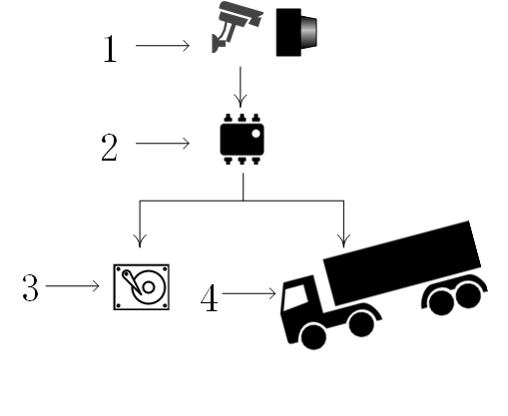
说明：
1——防吊起数据采集；
2——防吊起数据处理；
3——防吊起存储；
4——防吊起输出。
- 集卡防吊起构成
    - 防吊起数据采集
应覆盖所有箱型和箱位的集卡作业范围。
数据采样频率应不小于30Hz。
    - 防吊起数据处理
应支持所有锁销未解锁的全事故工况。
应支持自动排除内集卡作业工况，避免误动作。
系统响应时间应不大于200ms。
最小保护高度应不大于40cm。
防吊起检出率应大于90%。
防吊起误检率应小于10%。
    - 防吊起存储
应具备存储原始采集数据的功能。
应具备原始数据绑定作业信息的功能。
应具备存储集卡防吊起系统故障的功能。
应具备存储集卡防吊起检测结果的功能。
    - 防吊起输出
应具备系统检测被吊起时的声光报警功能。
应具备系统检测被吊起时输出限制吊具起升的控制信号至岸桥电控系统。
  - 集卡车号识别
    - 集卡车号识别构成
由车号图像采集、车号图像处理、集卡车号存储、集卡车号输出等四个部分组成，其基本构成见图4。

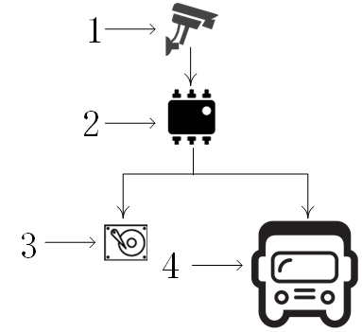
说明：
1——车号图像采集；
2——车号图像处理；
3——集卡车号存储；
4——集卡车号输出。
- 集卡车号识别构成
    - 车号图像采集
摄像机输出画面分辨率应不低于1920×1080。
摄像机布置应满足车道号、拖车号的采集、识别。
车号单个字符像素大小应不低于16×32。
应覆盖不同箱位的完整集卡车头区域。
    - 车号图像处理
应具备排除过路车、排队车干扰功能。
应能支持数字车号识别、二维码车号识别、RFID车号识别等多种识别方式。。
车号识别率应不低于95%。
系统响应时间应不大于2 s。
    - 集卡车号存储
应具备存储集卡车号原始图像/视频的功能。
应具备存储通讯数据的功能。
应具备存储集卡车号识别结果的功能。
应具备存储集卡车号系统故障的功能。
    - 集卡车号输出
外集卡车号输出应符合GA 36标准。
内集卡车号输出应符合码头内集卡车号的相关规定。
  - 集装箱箱号识别
    - 集装箱箱号识别构成
由箱号图像采集、箱号图像处理、箱号存储、箱号输出四个部分构成，其基本构成见图5。
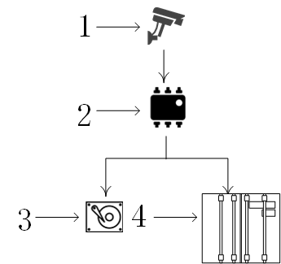
说明：
1——集卡图像采集；
2——箱号图像处理；
3——箱号存储；
4——箱号输出。
- 集装箱箱号
    - 箱号图像采集
摄像机输出画面的分辨率应不低于1920×1080。
摄像机布置应满足集装箱箱门、箱尾侧面的集装箱箱号信息的采集、识别。
应支持光纤接口或网线接口。
摄像机应水平架设。
摄像机镜头光轴与箱号识别平面的夹角不宜小于45°。
应覆盖不同尺寸集装箱作业范围。
    - 箱号图像处理
箱号识别率应不低于95%。
箱型尺寸代码识别率应不低于95%。
系统响应时间应不超过5s。
    - 箱号存储
应具备存储箱号识别图片的功能。
应具备存储箱号识别系统故障的功能。
应具备存储箱号识别结果的功能。
    - 箱号输出
箱号输出应符合GB/T 1836规定的箱主代码、箱号及效验码。
箱型尺寸代码输出应符合GB/T 1836规定。
应满足《港口集装箱智能理货技术要求》标准中的相关数据接口要求。
  - 集装箱箱信息识别
    - 集装箱箱信息识别构成
由集装箱信息图像采集、集装箱信息图像处理、集装箱信息存储、集装箱信息输出等四部分构成，其基本构成见图6。
说明：
1——集装箱信息采集；
2——集装箱信息图像处理；
3——集装箱信息存储；
4——集装箱信息输出。
- 集装箱箱信息识别构成
    - 集装箱信息图像采集
摄像机输出画面的分辨率应不低于1920×1080。
摄像机布置应满足集装箱箱门、箱尾、箱顶、左侧面、右侧面的集装箱信息的采集、识别。
应支持光纤接口或网线接口。
应覆盖不同尺寸集装箱作业范围。
    - 集装箱信息图像处理
箱门识别率应不低于95%。
铅封识别率应不低于70%。
箱损识别应提供人工标记功能，自动识别准确率应不低于60%。
箱损识别应符合GB/T 15119的有关规定。
危险品标志识别率应不低于90%。
危险品标志识别应符合。
    - 集装箱信息存储
箱门识别存储应具备存储箱门箱尾两个端面图片的功能。
箱损识别存储应满足要求：
单箱至少存储除了箱底面外五个面的正面清晰图片；
双箱至少存储箱体四个面（前或后箱门、左侧箱面、右侧箱面、箱顶）正面清晰图片；
自动识别/人工标记箱损结果的功能。
铅封识别存储应满足要求：
铅封部位图片的功能；
铅封识别结果的功能。
危险品标志识别存储应满足要求：
危险品标志部位图片的功能；
危险品标志识别结果的功能。
    - 集装箱信息输出
箱门信息应输出集装箱箱门的地理位置朝向。
箱损信息输出应满足要求：
在识别结果中标记疑似箱损位置；
识别出箱损时，应输出警示信息进行人工箱损核定；
符合GB/T 15119的有关规定。
铅封信息输出应满足要求：
在图像中标记铅封识别位置；
铅封是否完好的状态信息。
危险品标志信息输出应满足要求：
在结果图像中标记危险品标志识别位置；
符合国家标准GB190的相关规定。
应满足《港口集装箱智能理货技术要求》标准中的相关数据接口要求。
  - 防撞识别
    - 防撞识别构成
由防撞数据采集、防撞数据处理、防撞存储、防撞输出等四部分构成，其基本构成见图7。
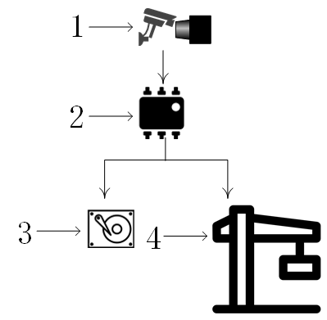
说明：
1——集装箱信息采集；
2——集装箱信息图像处理；
3——集装箱信息存储；
4——集装箱信息输出。
- 防撞识别构成
    - 防撞数据采集
有效采集距离应不小于30m。
数据采集精度应不大于50mm。
数据采集频率应不小于30Hz。
    - 防撞数据处理
应具备过滤飞鸟、雨水等自然干扰的功能。
应具备可设置减速区域和紧停区域的功能。
应具备可自主划分防护区域的功能。
应具备岸桥与行人、车辆及其他大型装卸设备之间的碰撞防护功能。
有效预警距离应不小于30m。
最小可识别障碍物宽度应不大于10cm。
系统响应时间应不超过200ms。
    - 防撞存储
应具备防撞报警时自动存储原始数据的功能。
应具备存储防撞通讯数据的功能。
应具备存储防撞检出结果的功能。
    - 防撞输出
应具备输出减速信号和紧停信号的功能。
应具备声光报警功能。
应具备控制信号输出至岸桥电控系统的功能。
  - 锁孔识别
    - 锁孔识别构成
由锁孔数据采集、锁孔数据处理、锁孔存储、锁孔输出等四部分构成，其基本构成见图8。
说明：
1——集装箱锁孔信息采集；
2——集装箱锁孔信息图像处理；
3——集装箱锁孔信息存储；
4——集装箱锁孔信息输出。
- 锁孔识别构成
    - 锁孔数据采集
摄像机布置应满足集装箱锁孔信息的采集、识别。
数据采集精度应不大于50mm。
数据采集帧率应不小于10fps。
应覆盖不同尺寸集装箱作业范围。
摄像机应具备安装位置的防护能力，保证可靠安全运行。
    - 锁孔数据处理
锁孔识别率应不低于95%。
锁孔识别精度应不大于50mm。
应具备不同环境光下的识别能力。
应具备排除锁孔变形、污染干扰能力。
应支持工况识别，避免错误的识别时机。
系统响应时间应不超过200ms。
    - 锁孔存储
应具备存储锁孔通讯数据的功能。
应具备存储锁孔检出结果的功能。
    - 锁孔输出
应具备输出锁孔定位坐标的功能。
应具备锁孔增强显示功能。
应具备控制信号输出至岸桥电控系统的功能。
  - 双箱识别
    - 双箱识别构成
由双箱数据采集、双箱数据处理、双箱存储、双箱输出等四部分构成，其基本构成见图9。
说明：
1——集装箱双箱信息采集；
2——集装箱双箱信息图像处理；
3——集装箱锁双箱信息存储；
4——集装箱双箱信息输出。
- 双箱识别
    - 双箱数据采集
摄像机布置应满足岸桥对集装箱作业时双箱信息的采集、识别。
应覆盖不同工况作业范围。
摄像机应具备安装位置的防护能力，保证可靠安全运行。
摄像机布置应不妨碍正常生产作业与维保过程。
    - 双箱数据处理
双箱识别率应不低于95%。
应具备不同环境光下的识别能力。
应支持工况识别，避免错误的识别时机。
应具备识别双箱间隔距离的功能，识别精度不大于50mm。
系统响应时间应不超过200ms。
双箱检测误检率应小于5%。
    - 双箱存储
应具备存储双箱通讯数据的功能。
应具备存储双箱检出结果的功能。
应具备存储着箱原始数据的功能。
应具备存储系统故障的功能。
    - 双箱输出
应具备输出检测到双箱警报信息的功能。
应具备输出双箱增强显示功能。
应具备控制信号输出至岸桥电控系统的功能。

